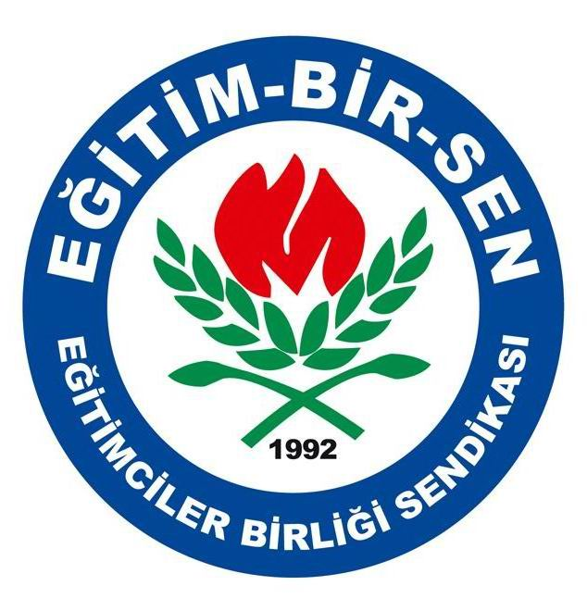
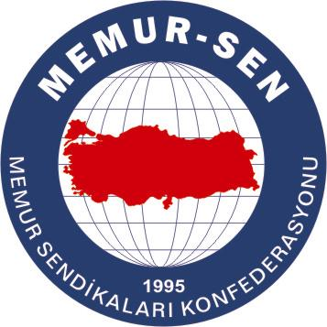
EĞİTİMCİLER BİRLİĞİ SENDİKASI

MEMUR-SEN KONFEDERASYONU
EĞİTİM-BİR-SEN GENEL MERKEZİ
BASIN AÇIKLAMASI

12/03/2007

12 Mart, “İSTİKLÂL MARŞI GÜNÜ” ilân edilmelidir

12 Mart, “İstiklâl Marşı”nın, Büyük Millet Meclisi’nce Millî Marş olarak kabul edilişinin 86. yıldönümüdür.
Büyük dava adamı, mütefekkir ve şair Mehmet Âkif Ersoy’un, milletimize ve onun kahraman ordusuna ithafen yazdığı ve diğer şiirlerini topladığı Safahat’ına da almadığı İstiklâl Marşı, gerçekten milletin malı olmuş, millete mâl olmuştur. İstiklal Marşı, gerek muhtevası bakımından, gerek şiiriyyetindeki duyuş ve duyarlık bakımından, bilhassa şiirsel anlamının yüklendiği misyon bakımından, bugün gerçek bir “milli mutabakat metni” konumundadır.
Eğitim-Bir-Sen olarak Türkiye Yazarlar Birliği’nin de aralarında bulunduğu pek çok sivil toplum örgütüyle birlikte, İstiklâl Marşı’nın Millî Marş olarak seçilişinin yıldönümü olan 12 Mart tarihini, “İstiklâl Marşı Günü” olarak üç yıldan beri kutluyoruz. Arzumuz, TBMM’nin de bu tarihi “İstiklâl Marşı Günü” olarak ilan edip kutlamasıdır.
TBMM bahçesine İstiklâl marşı’nın tamamının yazılı olduğu bir anıt yapılmalıdır. Marş’ın yazıldığı Hacettepe’deki Taceddin Dergâhı da çevre düzenlemesi de yapılarak “İstiklâl Marşı ve Mehmet Âkif Müzesi” olarak ziyarete açılmalıdır.
Bilindiği gibi, İstiklâl Marşı, tüm Kuzey Afrika, Otadoğu ve Balkan halklarının son büyük siyasi ve askeri gücü demek olan Devlet-i Âl-i Osman’ın düşman saldırılarıyla parçalandığı, bütün topraklarının işgal altında olduğu bir dönemde yazılmıştır. Bu dönemde Kudüs, Şam, Bağdat, Kahire, Cezayir ve hatta İstanbul dahil bütün ana merkez konumundaki şehirlerimiz işgal edilmişti. Padişahımız ve sarayı İngiliz birlikleriyle ayrı, Fransız birlikleriyle ayrı kuşatma altında tutuluyordu. Ordumuz terhis ettirilmiş, silahlarına el konulmuştu. Hindistan ve diğer Asya Müslümanları zaten daha önceden esir düşmüş, sömürgeleştirilmişlerdi. Başını İngiltere ile Fransa’nın çektiği düşman devletler topluluğu, Anadolu topraklarını da sömürgeleştirmek, milletimizin burada kalmış olan bakiyesini de esir etmek istiyorlardı.
İşte bu şartlarda milletimizden yükselen güçlü ve kararlı itirazın sesi olmuştur Mehmet Akif ve arkadaşları. İstiklal Marşı, işte bu esaret ve sömürgeleşme baskısına itirazın gür ve erkek sesidir.
Komşumuz Irak’a yönelik başlamış hain saldırılar, İran ve Suriye ile birlikte Türkiye de dahil tüm bölgemizi tehdit etmeye başlamıştır. Böyle bir zamanda “Bu ezanlar ki şahâdetleri dinin temeli/Ebedî yurdumun üstünde benim, inlemeli” diyen Mehmet Âkiflere ve İstiklâl Marşımıza daha bir dikkatle kulak vermeli, haçlı karakterli emperyalist saldırılara karşı uyanık durmalıyız.
İstiklal Marşı’nın millî marş olarak kabul edilişinin yıldönümü, bu uyanış ve Diriliş ruhunun tazelemesi için bir vesile olmalıdır.

